Lunes
24
de Mayo

Tercero de Primaria
Educación Socioemocional

El árbol regulador de las emociones

Aprendizaje esperado: Regula las emociones relacionadas con el asco de acuerdo a la motivación, el estímulo y la reacción que las provocan, así como al logro de metas personales y colectivas.

Énfasis: Regula las emociones relacionadas con el asco de acuerdo a la motivación, el estímulo y la reacción que las provocan, así como al logro de metas personales y colectivas.

¿Qué vamos a aprender?

Aprenderás una de las emociones relacionadas con el asco que se llama rechazo.

¿Qué hacemos?

El rechazo es una forma de desagrado cuando algo no te agrada por su sabor o por su aspecto y prefieres evitarlo, una de las primeras reacciones es hacer gestos de desaprobación y alejarse o huir.

Muchas personas rechazan el consumo de ciertos alimentos, como en el caso de los chapulines.es muy normal y no solo tiene que ver con la apariencia, en este caso del alimento. También tiene que ver con las cosas que aprendemos de nuestra casa, así como de lo que nos enseña nuestra comunidad.

Por ejemplo, si yo le enseño unos chapulines a cualquier persona que vive en Oaxaca, se sentiría feliz y disfrutaría inmediatamente de estos deliciosos chapulines, pues ellos son un importante alimento en la comunidad Oaxaqueña.

Te invito a ver la siguiente cápsula que nos explica las propiedades de los chapulines.

- Video cápsula de explicación sobre los chapulines. Tiempo total: 01:00 https://aprendeencasa.sep.gob.mx/multimedia/RSC/Documento/202105/202105-RSC-7IL2SHUrlq-CpsulaChapulines.pptx

Los chapulines eran consumidos en la época prehispánica por nuestros antepasados y en la actualidad siguen presentes en la cocina mexicana.

El nombre de “chapulín” en lengua náhuatl, significa insecto que brinca, estos pequeños animales se alimentan de hojas, tallos y flores. En la gastronomía mexicana son muy apreciados ya que contienen fibra, aportan mayor cantidad de proteína que la carne y tienen un alto contenido de vitamina B1 y B12 los cuales ayudan a que el sistema digestivo y nervioso funcionen bien.

Los chapulines aportan mayor cantidad de energía que los cereales y tienen minerales como calcio, magnesio, potasio y zinc, que ayudan a brindar mayor energía al cuerpo, mejoran el sistema digestivo y su consumo es muy nutritivo.

Se consumen en varios estados del país y el platillo más conocido en el que se usan los chapulines son las deliciosas Tlayudas Oaxaqueñas.

En muchas ocasiones el desagrado o el rechazo hacia ciertos alimentos, cosas o situaciones, son provocadas por desconocimiento de algo o por ciertos gustos o disgustos colectivos, por ejemplo, en Oaxaca la gente está tan acostumbrada a comer chapulines que los venden en cualquier lugar; en cambio, en la ciudad no es sencillo encontrarlos debido a que no es un gusto colectivo.

Las tribus urbanas son grupos que se desenvuelven dentro de un grupo social y que comparten cierta forma de pensar o que tiene ciertas costumbres, gustos y vestimenta.

Hay muchas tribus urbanas, la razón de hacerlo es porque tratan de ocultar sus emociones o intentan reflejar su fortaleza a través de su aspecto. No les gustan las injusticias y eso los pone tristes, simplemente los rechazan por su forma de vestir, sin conocer sus ideas, a este tipo de situaciones en donde una parte de la sociedad muestra rechazo y otra no, se le llama agrado o desagrado colectivo, según sea el caso.

Esto te recuerda un poco la clase anterior en donde hablamos sobre la aversión.

Cuando rechazas a las personas por su aspecto o características que no son acordes a tu forma de pensar es un ejemplo de aversión.
¿Qué te parece si para entender mejor lo que es el rechazo y la aversión colectiva me acompañas a ver esta cápsula? En ella, las niñas y los niños nos explican lo que piensan sobre las situaciones que rechazan de su comunidad.

- Video cápsula. ¿Has evitado o rechazado algo que no sea justo? Tiempo total 1:48”
https://youtu.be/Kwu0KByirIw

Gracias que nos compartieron sus experiencias sobre lo que sienten acerca de esta emoción del rechazo.

Como puedes darte cuenta, los niños muestran rechazo ante situaciones como la basura, la obstrucción de pasos peatonales, la discriminación, entre otras cosas.

Cuando una persona experimenta asco, principalmente hay una sensación de rechazo, repugnancia, aversión y disgusto, aunque también es importante decir que el asco tiene variantes importantes.

Recuerda que el asco es la emoción del “¡Zas! Aléjate”. Es un mecanismo de protección, por ejemplo, ¿Alguna vez has pasado cerca de un camión de la basura y has percibido su olor? ¿O has probado algún alimento en descomposición?

Justamente cuando rechazas contenidos, olores, sabores o cosas contaminadas que te pueden provocar daño, ¡zaz! tus sentidos se ponen alertas y ¡zaz! te alejas. Esa es la función principal del asco.

Un día vi una paloma muerta en la calle y también que me alejo de ella porque se veía horrible y tenía un olor desagradable.

Eso sucede por algo que llamamos el asco y se presenta cuando sentimos repulsión por cosas que tienen que ver con nuestras características fisiológicas o con la naturaleza, como ver sangre, el sudor de una persona, animales en descomposición, o los insectos por su aspecto.

Sabías que las emociones están relacionadas con el desagrado y que tienen tantas formas de expresarse.

Hay una canción para explicarnos esto del desagrado. Qué te parece si la cantas y bailas y después continúo explicando otra parte importante sobre la familia de emociones del asco.

- Video cápsula-canción de “El asco nos protege”.
https://youtu.be/9CU5L5SnjlE

Es verdaderamente interesante y ahora te voy a explicar otra parte importante de esta emoción, que se llama el disgusto.

El disgusto es un sentimiento que causa aflicción y que se experimenta por una desilusión o un desengaño, contrariedad o como consecuencia de algo que nos produce aversión. Es muy importante aprender a identificar y regular todas las emociones que surgen del asco, pues como hemos visto, no todas las situaciones son fisiológicas y de protección.

Algunas de las cosas que te producen rechazo, además de tener una reacción fisiológica, tienen que ver con situaciones culturales o creencias.

Una forma es evitar objetos o situaciones nocivas o dañinas, otra es tratar de entender por qué nos sentimos de esa forma ante una situación.

Cuando vas a la playa y ves basura en el mar, como pañales y latas, no te dan asco, eso pronto se convierte en disgusto al darte cuenta que eso es ocasionado por las personas que no saben cuidar el ambiente.

Bueno, pero ahora viene lo más importante ¡Aprender a regular el desagrado!

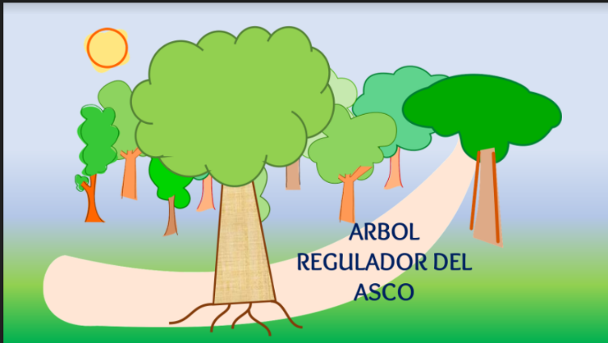

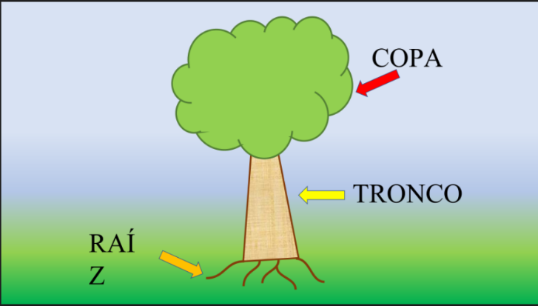

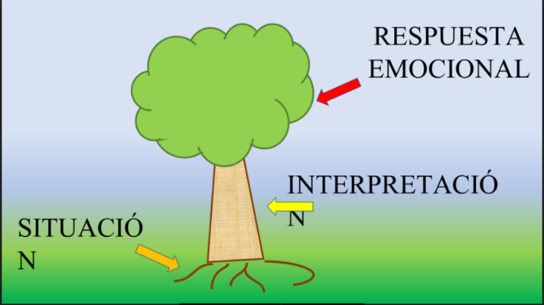

Hoy te voy a enseñar, “El árbol regulador de las emociones” un árbol tiene 3 partes importantes: la raíz, el tallo y la copa.

La raíz, es la base de tu árbol, esta representa el momento en el que surge algo frente a ti que te provoca desagrado, es el origen de tu disgusto. Aquí tienes que identificar la situación, es decir, preguntarte qué es lo que te desagrada, como cuando ves basura en la playa.

En este caso, la situación sería que lo que te desagrada es la apariencia y el olor de la basura.

Ya que identificaste lo que te causa asco o desagrado, el siguiente paso es darte cuenta de lo que piensas y las emociones que te provoca eso que te da asco. Cuando comprendes lo que te está pasando, estarás en el tronco del árbol, es decir, la interpretación.

Entonces, en el mismo ejemplo de la basura en la playa, tu interpretación sería que las personas no tienen buenos hábitos para el cuidado del ambiente, pero también podría ser que no hay contenedores suficientes o que no hay un buen sistema de recolección de basura en la playa ¡O todo junto!

Por último, tenemos la copa del árbol con sus ramas. Esto se traduce como la respuesta emocional, es decir, cómo reacciono ante lo que está ocurriendo. Si solo te quedas con la primera impresión, no haces nada y no tratas de regular lo que sientes, seguramente algunas ramas del árbol se secarán y cada vez que pase algo similar, actuaras de la misma forma.

Si tratas de pensar en realizar acciones que te ayuden a disminuir el malestar, te informas y, buscas alternativas para solucionar ese rechazo y regulas mi emoción, pues entonces ese árbol crecerá grande y frondoso y te ayudará a estar en un estado de bienestar y como en el caso de la basura en la playa, puedes organizar una brigada con tu familia y personas que estén ahí y recolectar basura en ese lugar así podrás sentirte más tranquilo ante esa situación.

El árbol regulador de emociones te puede ayudar a sentirte mejor en una situación de desagrado, así que cada vez que te sientas muy agobiado por algo que te produzca aversión, repulsión o malestar, dibuja tu árbol siguiendo los pasos así lograrás llegar más rápido a un estado de bienestar.

No olvides que el asco es la emoción del ¡zaz! aléjate, ¡zas! protégete y ¡zaz! anímate a llegar a un estado de bienestar.

Cuando ocupamos esta u otras formas para regular nuestra emoción podemos sentirnos mejor y así, en muchas situaciones como la de los chapulines, convertir un desagrado en un agrado.

El Reto de Hoy:

Realiza un ejemplo del “árbol regulador de las emociones” y dibújalo en tu diario de aprecio y gratitud con una situación que les provoque desagrado.

Si puedes con tu familia, ya que hablamos de nuestra maravillosa comida mexicana, hagan en casa una feria gastronómica para que cocinen chapulines o prueben algún alimento que no conozcan.

Algo muy sencillo y delicioso son las tostaditas, solo les ponen crema, queso rallado y espolvorean los chapulines de los chiquitos que ya están preparados con limón, le ponen un toquecito de salsa y listo. ¡Saben riquísimo!

Si te es posible consulta otros libros y comenta el tema de hoy con tu familia.

¡Buen trabajo!

Gracias por tu esfuerzo.

Para saber más:
Lecturas

https://www.gob.mx/cms/uploads/attachment/file/533114/3o_Cuaderno_PNCE_2019.pdf

